Dýchací reťazec, ATP a energetická premena
Popíšte funkciu, význam a stavbu molekuly ATP podľa priloženej schémy. Porovnajte dýchanie s fotosyntézou z hľadiska premeny energie. Porovnajte pevnosť väzby hemoglobínu s oxidom uhoľnatým a kyslíkom a z toho vyplývajúce dôsledky pre živý organizmus. Aplikujte informácie o energetickej hodnote potravín vo vzťahu k zásadám správnej výživy.

Biosyntéza a metabolizmus sacharidov
Objasnite význam fotosyntézy pre vznik energeticky bohatých látok, opíšte jej priebeh a jednotlivé fázy. Posúďte zaradenie chlorofylu podľa chemického zloženia do typu organických zlúčenín. Posúdťe efektivitu procesu štiepenia glukózy v živých sústavách v anaeróbnych a aeróbnych podmienkach.


Fotosyntéza je životne nevyhnutná chemická reakcia, pri ktorej z najjednoduchších anorganických látok (CO₂ a H₂O) vznikajú organické látky (glukóza – z nej ďalšie org.látky) a kyslík, ktorý vzniká ako vedľajší produkt a uvoľňuje sa do ovzdušia.


sumárna rovnica vyjadrujúca podstatu: 6 CO₂ + 12 H₂O C₆H₁₂O₆ + 6O₂ + 6H₂O

zel.farbivo=chlorofyl
Podmienky pre priebeh sú 4 – prítomnosť:
1.CO₂, 2.H₂O,
3. asimilačných farbív, (hlavne chlorofylu a = hlavný = aktívny chlorofyl ale aj doplnkových, ktoré slúžia ako pasce, zberače fotónov b,c,d,e)
4. slnečné žiarenie (konkrétne viditeľného svetla pri vlnovej dĺžke 390-780 nm)

Prebieha vo všetkých zelených častiach rastliny, hlavným orgánom fotosyntézy je list.

Význam fotosyntézy: produkcia organických látok, ktoré sú zdrojom výživy heterotrofných organizmov, udržiava sa stály pomer kyslíka a oxidu uhličitého v atmosfére (O₂: 21%; CO₂: 0,03%)poskytovanie materiálu, z ktorého môžu vnikať fosílne palivá (ropa, zemný plyn,... )
Chlorofyl patrí k tetrapyrolovým farbivám a v jeho štruktúre je ako kov Mg²⁺
Čiže ide o heterocyklické zlúčeniny, ktoré v 4 cykloch pyrolu majú dusík.
FOTOSYNTÉZA je anabolický dej, pri ktorom sa energia spotrebúva.
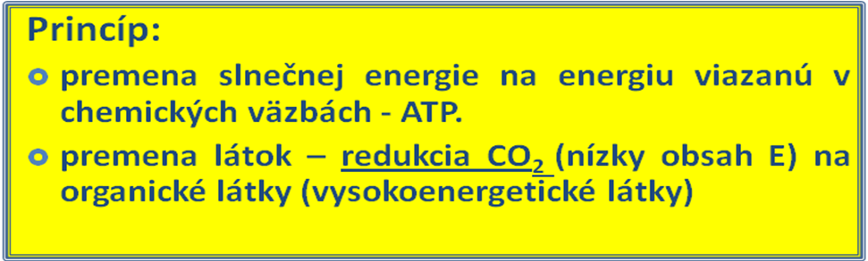
Prebieha v 2 fázach:
1.svetelná=fotochemická=primárne procesy fotosyntézy (prebieha nevyhnutne len za prít.svetla)
- ide o premenu slnečnej energie na energiu chemických väzieb
- prebieha na membránach chloroplastov, v tylakoidoch 2 fotosystémami:
Fotosystém I, s vlnovou dĺžkou 700 nm, preto sa označuje P-700
Fotosystém II, s vlnovou dĺžkou 680 nm, preto sa označujeP-680
Zahŕňa procesy:
a)fotofosforylácia – tvorba ATP - môže byť cyklická alebo necyklická
b)fotolýza vody=rozklad vody svetlom
sumárna reakcia: H₂O → ½ O₂ + 2 H⁺ + 2 e –
Uvoľnený kyslík sa dostáva do atmosféry. Vzbudené elektróny sa prenesú na ferredoxín, ktorý redukuje koenzým NADP⁺ na NADPH + H⁺.
3. redukcia koenzýmu NADP vznik NADPH + H⁺ (redukovaný koenzým nikotínamidadeníndinukleotidfosfát, prenáša e⁻, H⁺) – do tmavej fázy

Výsledok: ATP, O2, redukované koenzýmy

2.tmavá=syntetická=sekundárne procesy fotosyntézy
- ide o premenu látok- viazanie=fixáciu CO₂ a vznik glukózy C₆H₁₂O₆
- prebieha aj v tme, svetlo sa vyžaduje nepriamo
- miesto priebehu: v stróme chloroplastov
Podmienky: CO₂, ATP z prim.fázy, nejaký organický substrát, enzýmy a koenzýmy
A. Fixácia CO₂
1.cyklus C3 -Calvinov-Bensonov– v C₃ rastlinách (väčšina rastlín)
– CO₂ sa fixuje na RuBP(Ribulóza-1,5-bifosfát)→ 6C zlúč. →tá sa rozkladá na 2 C3 zlúčeniny
2. cyklus C4 - Hatchov-Slackov cyklus C4 – v C₄ rastlinách (kukrica, cukr. trstina) – CO₂ sa fixuje na fosfoenolpyruvát
3.CAM cyklus – u sukulentov – fotosyntetizujú aj so zavretými prieduchami
B. vznik glukózy
- polymerizáciou vzniká škrob a premenami aj ostatné org. látky

Glukóza sa štiepi procesom glykolýzy. Anaeróbne podmienky sú podmienky rozkladu glukózy bez prítomnosti kyslíka, aeróbne sú za prítomnosti kyslíka.
Ak sa štiepi v prostredí bez kyslíka, celkový zisk sú 2 molekuly ATP.
Ak sa štiepi za prítomnosti kyslíka, vznikajúci acetylkoenzým A vstupuje do Krebsovho=citrátového cyklu, následne do dýchacieho reťazca takže CELKOVO je možné získať až 36-38 molekúl ATP rozkladom 1 molekuly glukózy.
GLYKOLÝZA
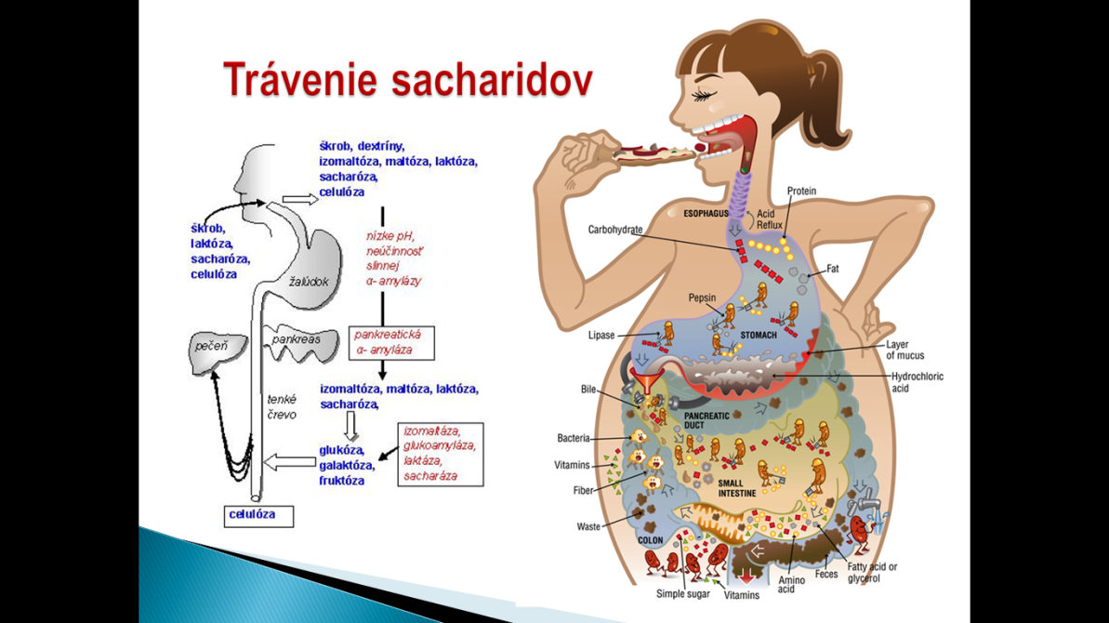

Dotiaľ to prebiehalo za spotreby -2molekuly ATP!!

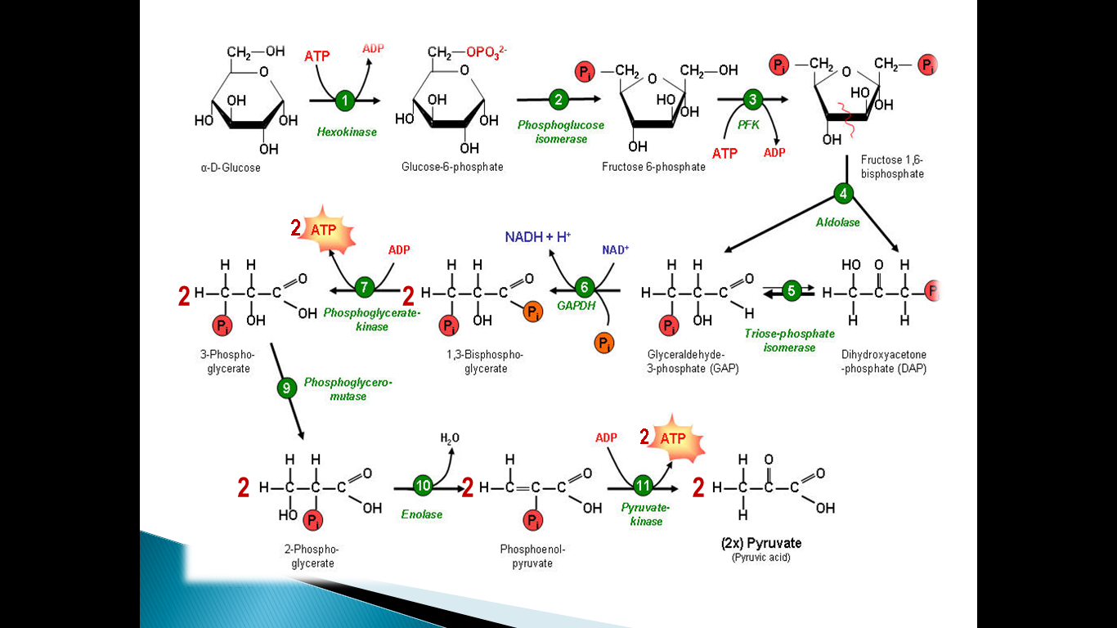

fruktóza- 1,6-bifosfát
glukóza
glukóza- 6-fosfát
Výsledkom sú
2 molekuly
pyruvátu
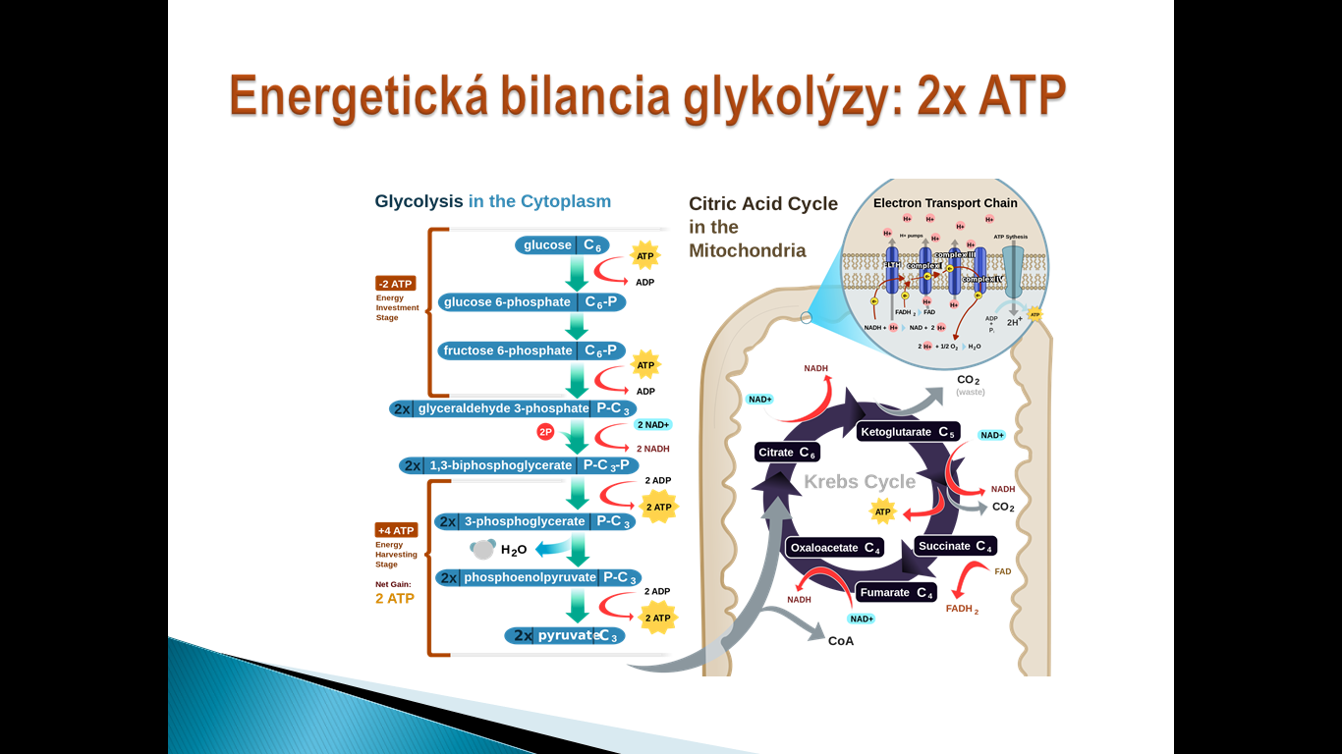

______________________________________CELKOVÝ ZISK______ATP___

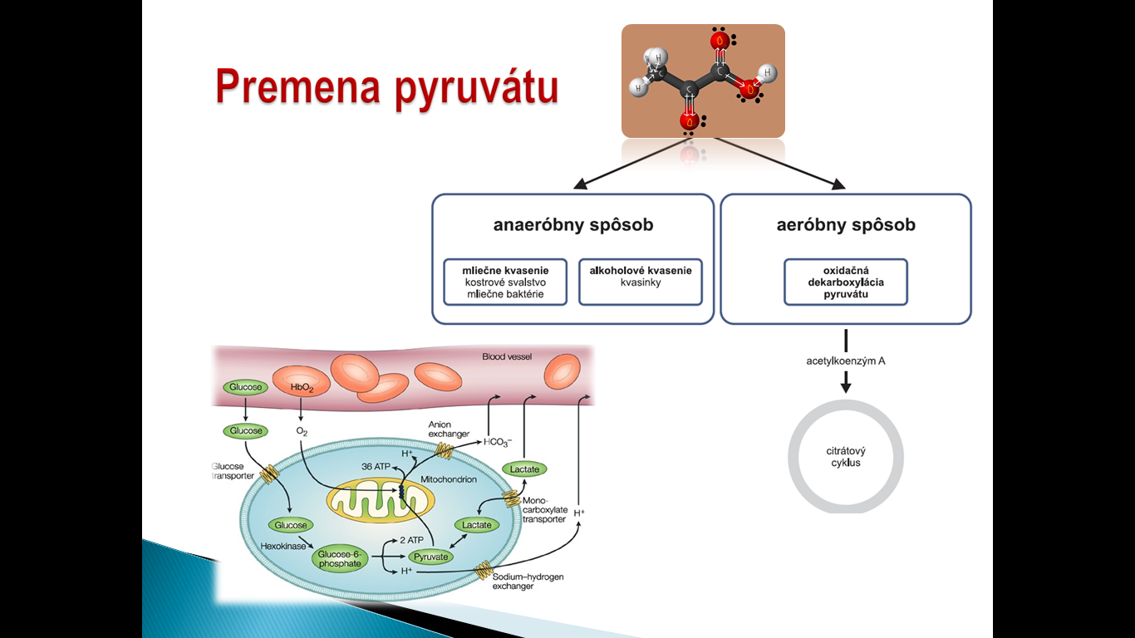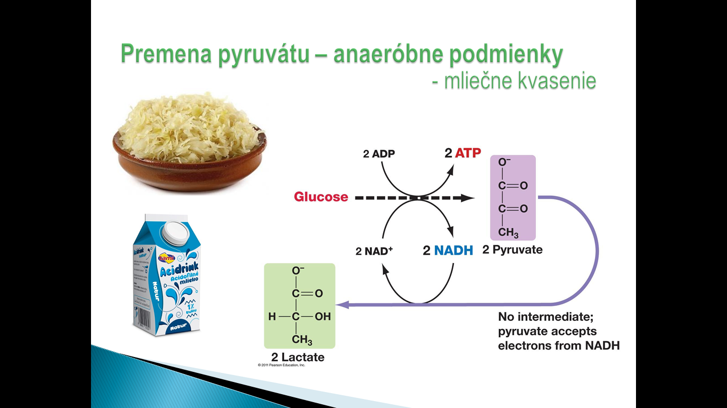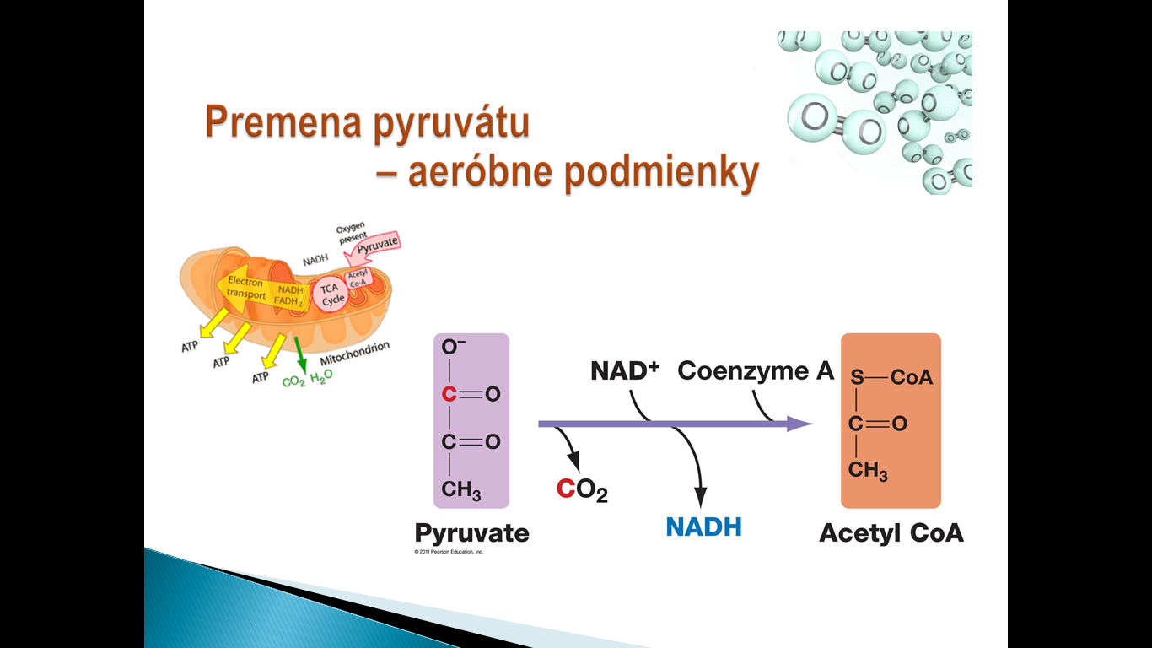

Energetická bilancia: ______________ATP_ __________________ATP___

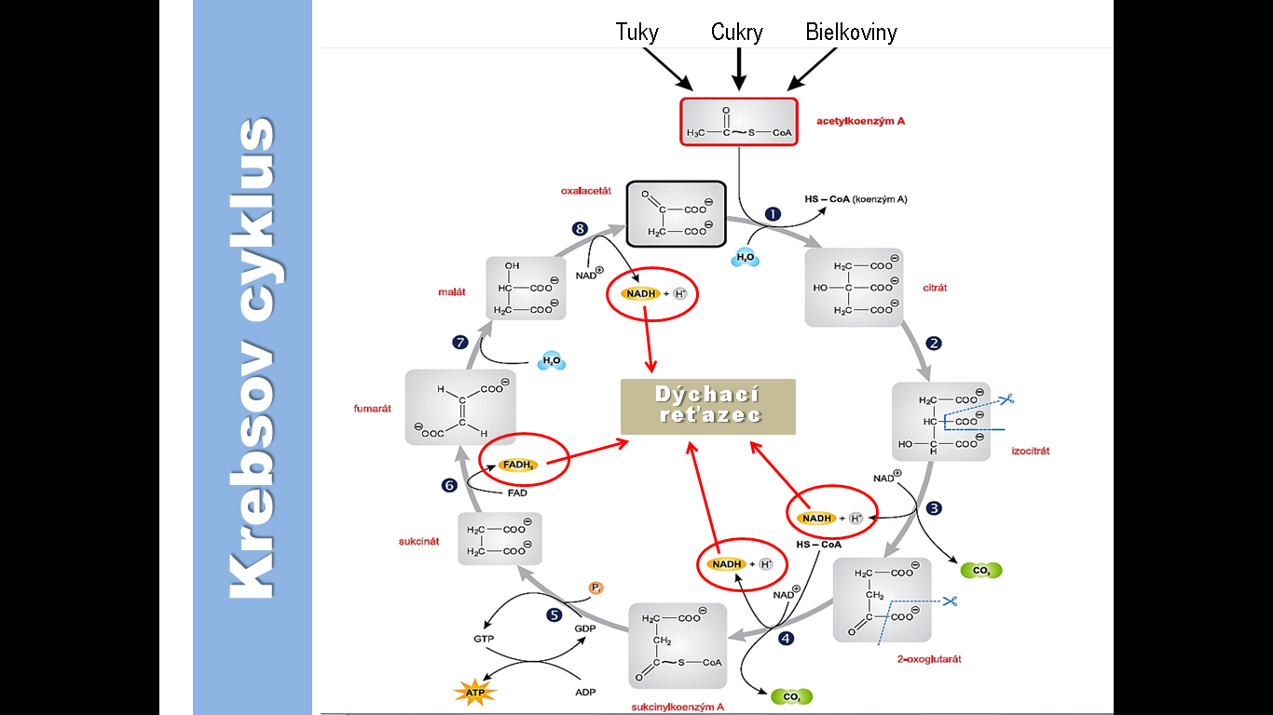

FAD – oxidovaná forma prenášač flavínadeníndinukleotid – na jeho regeneráciu je potrebných 1,5 molekúl ATP
NADH+H+ redukovaná forma prenášač nikotínamiddinukleotid - na jeho regeneráciu je potrebných 2,5 molekúl ATP

